关于渝中区中小学教师心理健康教育
第二期培训班开班的通知

委属各校园：
为贯彻落实《重庆市全面加强和改进新时代学生心理健康工作专项行动计划（2023-2025年）实施方案》《重庆市教育委员会关于加强和改进新时代中小学心理健康教育的通知》文件精神，根据《渝中区第二期中小学教师心理健康教育C级资格认证培训方案》安排，拟于2024年10-12月开展渝中区第二期中小学教师心理健康教育C级资格认证培训。现将开班相关要求通知如下：
一、时间
2024年10月26日全天（周六）。上午8：30报到，9：00-9：30开班仪式。上午9:00-11:30，下午13:30-16:00。
二、地点
渝中区教师进修学院（学术厅一）
三、参训对象
全区未参加心理健康教育C级资格认证培训的专兼职心理健康教师85人。
名单见附件
四、培训要求：
1.请参训人员及时加入培训班QQ群（群号：488764333，群名：渝中区第二批心理健康教育C证培训）；
2.请各校园高度重视，提前做好参训人员的工作安排；
3.请参训人员准时参训，做好相关学习笔记；
4.请严格遵守培训纪律，自觉维护会场秩序。

重庆市渝中区教师进修学院
2024年10月24日

附件：第二期心理健康教师C证培训学员名单

培训班Q群二维码
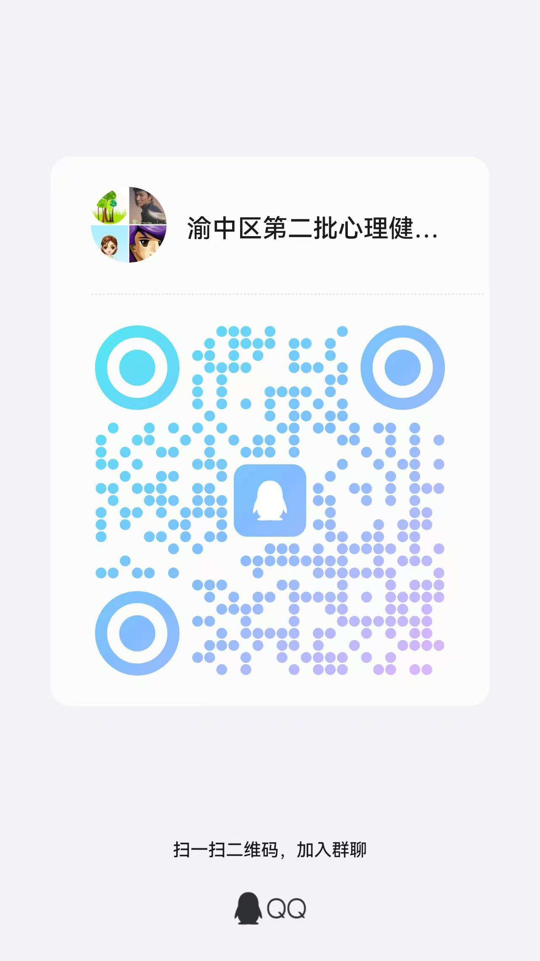

渝中区第二期中小学教师心理健康教育
C级资格认证培训学员名单

第一组组长： 林中梅 王霞 团体辅导地点：大同实验学校
序号 | 单位 | 姓名
1 | 重庆市第二十九中学校 | 白雪
2 | 重庆市渝中区大坪小学校 | 杜倩屹
3 | 重庆大同实验学校 | 谭亚军
4 | 重庆大同实验学校 | 王霞
5 | 重庆市渝中区德精小学校 | 吴妍
6 | 重庆市渝中区东水门小学 | 胡贵蓉
7 | 重庆鼓楼学校 | 周兴蓉
8 | 重庆市渝中区鼓楼人和街小学校 | 殷玉洁
9 | 重庆市渝中区鼓楼人和街小学校 | 肖尊芳
10 | 渝中区解放西路小学校 | 聂巧巧
11 | 重庆市渝中区马家堡小学校 | 周燕
12 | 重庆市渝中区马家堡小学校 | 魏杉
13 | 重庆市渝中区培智学校 | 徐仁华
14 | 重庆市渝中区枇杷山小学校 | 胡莉娜
15 | 重庆市渝中区人民路小学校 | 姜楠
16 | 重庆市人民小学校 | 郑琨
17 | 重庆市渝中区石油路小学校 | 严健铭
18 | 重庆市渝中区肖家沟小学校 | 郭旭利
19 | 重庆市渝中区枣子岚垭小学校 | 李健
20 | 重庆市渝中区枣子岚垭小学校 | 曾晚晴
21 | 重庆市渝中区枣子岚垭小学校 | 黄梅华
22 | 重庆市渝中区中山小学校 | 陈琳
23 | 重庆市渝中区邹容小学校 | 刘鑫
24 | 重庆市渝中区新华小学校 | 彭静雯
25 | 重庆市渝中区曾家岩小学校 | 张鑫
26 | 重庆市渝中区曾家岩小学校 | 谢佳玲
27 | 重庆市渝中区两路口小学校 | 刘洁
28 | 重庆市渝中区两路口小学校 | 兰茵
29 | 重庆市渝中区两路口小学校 | 霍本莉
30 | 重庆市渝中区中华路小学校 | 林中梅
31 | 重庆市精一民族小学校 | 刘晓鹏
32 | 重庆市渝中区临江路小学校 | 刘莉
33 | 重庆市渝中区红岩小学校 | 刘珂
34 | 重庆市渝中区鹅岭小学校 | 刘金宝
35 | 重庆市渝中区大田湾小学校 | 张苗
36 | 重庆市巴蜀小学校 | 陈凯
37 | 重庆市实验学校 | 唐俊
38 | 重庆市渝中区职业教育中心 | 胡侯乐
39 | 重庆市复旦中学外国语学校 | 郭梦
40 | 重庆市求精中学大坪学校 | 徐敏
41 | 重庆市求精中学大坪学校 | 李勤
42 | 重庆市启聪学校 | 喻圆园
第二组组长：彭睿 张吴双 团队辅导地点：学术厅2
序号 | 单位 | 姓名
1 | 重庆市渝中区大坪小学校 | 周琳
2 | 重庆市渝中区大坪小学校 | 彭睿
3 | 重庆大同实验学校 | 李素飞
4 | 重庆大同实验学校 | 陈佩
5 | 重庆市渝中区德精小学校 | 杨裕
6 | 重庆市渝中区东水门小学 | 邓颖雪
7 | 重庆鼓楼学校 | 唐基萍
8 | 重庆市渝中区鼓楼人和街小学校 | 陈雨璐
9 | 渝中区解放西路小学校 | 肖娣
10 | 渝中区解放西路小学校 | 犹丹妮
11 | 重庆市渝中区马家堡小学校 | 刘小莉
12 | 重庆市渝中区马家堡小学校 | 丁俊玥
13 | 重庆市渝中区枇杷山小学校 | 陈杰
14 | 重庆市渝中区人民路小学校 | 赵春艳
15 | 重庆市人民小学校 | 漆璐
16 | 重庆市人民小学校 | 严星星
17 | 重庆市渝中区肖家沟小学校 | 陈佩涵
18 | 重庆市渝中区枣子岚垭小学校 | 朱宁
19 | 重庆市渝中区枣子岚垭小学校 | 张艳
20 | 重庆市渝中区邹容小学校 | 张新悦
21 | 重庆市渝中区邹容小学校 | 袁其峰
22 | 重庆市渝中区曾家岩小学校 | 凌乙
23 | 重庆市渝中区两路口小学校 | 梁潇
24 | 重庆市渝中区两路口小学校 | 周菊
25 | 重庆市渝中区中华路小学校 | 王乙云
26 | 重庆市渝中区中华路小学校 | 张智超
27 | 重庆市渝中区望龙门小学校 | 高婷
28 | 重庆市渝中区临江路小学校 | 段荔
29 | 重庆市精一民族小学校 | 龙媛媛
30 | 重庆市渝中区金马小学校 | 米小清
31 | 重庆市第三十中学校 | 党鹏飞
32 | 重庆市第三十中学校 | 王新弦
33 | 重庆市第六十六中学校 | 唐凌潇
34 | 重庆市第六十六中学校 | 王高伟
35 | 重庆市第六十六中学校 | 张吴双
36 | 重庆市复旦中学 | 肖云霞
37 | 重庆市复旦中学 | 祖巾岚
38 | 重庆市复旦中学外国语学校 | 李辉
39 | 重庆市实验学校 | 罗容
40 | 重庆市渝中区职业教育中心 | 刘姗姗
41 | 重庆市巴蜀小学校 | 唐璐
42 | 重庆市渝中区大田湾小学校 | 孙灵巧
43 | 重庆市渝中区红岩小学校 | 杜菁

渝中区第三期中小学教师心理健康教育
C级资格认证培训班委会成员名单

班长：彭睿
学习委员：林中梅
宣传委员：张吴双
纪律委员：王霞

